
MINISTERIO DE SALUD
Servicio de Salud Iquique
Subdirección Recursos Humanos
Depto. Planificación y Control de Gestión
MML / RFM / EMS

PROCEDIMIENTO
Acceso, Solicitud y autorización de Permisos y Feriados Legales Módulo Autoatención

Servicio de Salud Iquique



Elaborado por: | Revisado por: | Autorizado por:
Eduardo Maldonado Saavedra  Depto. Planificación y Control de Gestión R.H. | René Flores Morales  Jefe Depto. Planificación y Control de Gestión R.H. | Marco Morgado Ledezma  Subdirector de Recursos Humanos S.S. Iquique.

Versión: | 1.0
Fecha: | Diciembre 2015

Contenido
OBJETIVO 3
ALCANCE 3
NORMATIVA GENERAL 3
DEFINICIONES 3
Feriado 3
Permiso 3
1 Ingreso a la Plataforma y Auto Atención 3
1.1 Ingresos 3
1.2 RUT y Clave de acceso 4
1.3 Ícono de Permisos 5
1.4 Tipos de Íconos para el mantenimiento 5
2 Ingreso como Funcionario Solicitante de un Permiso o Feriado 5
2.1 Íconos de acceso 5
2.2 Solicitud 6
2.3 Confirmación de la solicitud, firma electrónica simple 8
2.4 Anulación de una solicitud 10
2.5 Alertas de aviso y confirmación 10
Correo electrónico que se genera para la Jefatura firmante: 11
3 Ingreso como Funcionario Firmante, para autorizar Permisos 12
3.1 Pinche en el ícono verde “Autorización de Permisos” 12
4 Revisión periódica del portal 13
4.1 Responsabilidad del Firmante 13
4.2 Mensajes electrónicos de alerta 13
4.3 Contactos de Ayuda y Referente en el Servicio de Salud 13

OBJETIVO
Tener una guía práctica y resumida para la inducción del personal que realiza por primera vez una solicitud de Permiso (Administrativo) o Feriado Legal, así como la firma o autorización electrónica de dichos procesos, a través de sistema web Módulo de Autoatención del SIRH.

ALCANCE
Todas las Unidades dependientes de la Dirección del Servicio de Salud Iquique, incluido el personal Titular, Suplente y a Contrata.

NORMATIVA GENERAL
Art. 102° a 107° y 108° a 110° DFL N° 29 Texto refundido, coordinado y sistematizado del Ministerio de Hacienda.
Manual del Módulo Auto Atención del SIRH: http://www.sirh.cl/sites/default/files/biblioteca/manual_de_auto_atencion.pdf

DEFINICIONES

Feriado
Se entiende por feriado el descanso a que tiene derecho el funcionario, con el goce de todas las remuneraciones durante el tiempo y bajo las condiciones que en el E. A. se establecen.
El funcionario solicitará su feriado indicando la fecha en que hará uso de este derecho, el cual no podrá en ningún caso ser denegado discrecionalmente.

Permiso
Se entiende por permiso la usencia transitoria de la institución por parte de un funcionario en los casos y condiciones que el E.A. indica.
El Jefe Superior de la institución, el Secretario Regional Ministerial o el Director Regional de los servicios nacionales desconcentrados según corresponda podrá conceder o denegar discrecionalmente dichos permisos.
Actualmente, en el Servicio de Salud Iquique, esta facultad está delegada en el Subdirector de Recursos Humanos del Servicio (art. 41° Ley 18.575).
No puede estimarse justificada la inasistencia en que incurre un empleado por haber ignorado que su solicitud de permiso había sido rechazada, lo que es válido también cuando no ha habido resolución de la autoridad, porque antes de ausentarse debió consultar si el permiso se le había concedido o no.

1 Ingreso a la Plataforma y Auto Atención

1.1 Ingresos
Ingrese al portal web del Servicio de Salud Iquique www.saludiquique.cl desde cualquier ordenador que tenga acceso a internet. Haga Click en el banner “Autoconsulta SIRH”:

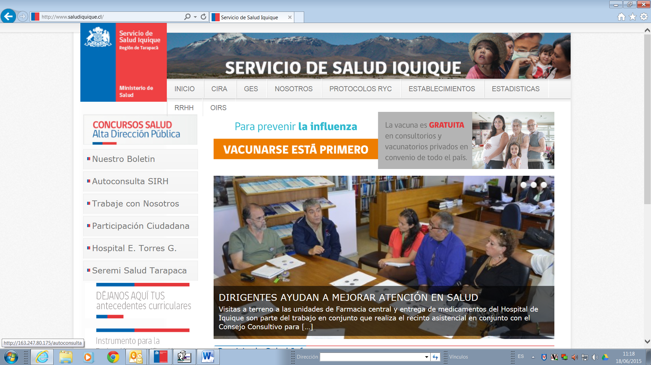

1.2 RUT y Clave de acceso
Digite su RUT sin puntos y dígito verificador sin guion. Ingrese su clave, que por defecto la primera vez que ingresa corresponde a los 4 (cuatro) primeros dígitos de su RUT. Luego digite “enter”:
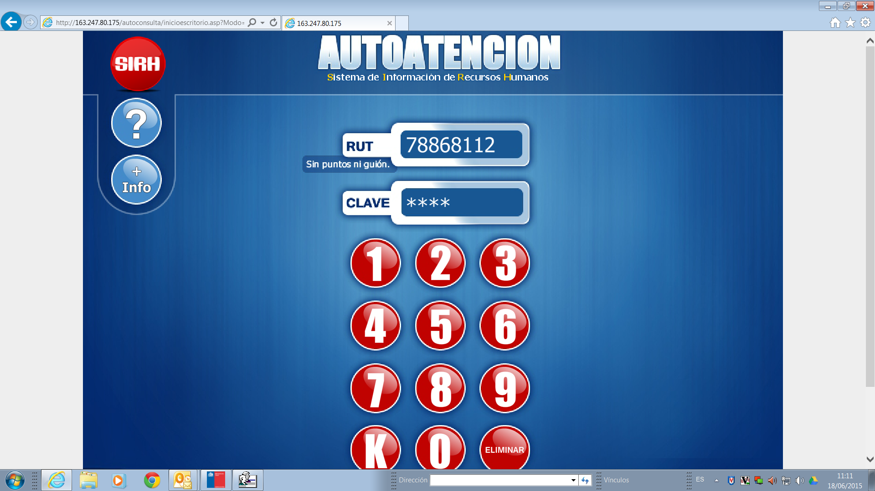

Se recomienda, por razones de seguridad que, ingresada la primera vez a su sesión, cambie la clave “por defecto” a una “personal” y conocida sólo por usted. Le recuerdo que el uso de ella es de su responsabilidad y es auditable de acuerdo a los requerimientos del Servicio de Salud.

1.3 Ícono de Permisos
Se desplegará la pantalla general de administración de su Auto Atención. Como funcionario, explore las bondades de acceso a su información laboral, incluidas las solicitudes de “Permisos” que puede cursar por esta vía. Como Jefatura, para efectos de autorizaciones y firma electrónica simple, entre a “Permisos”:
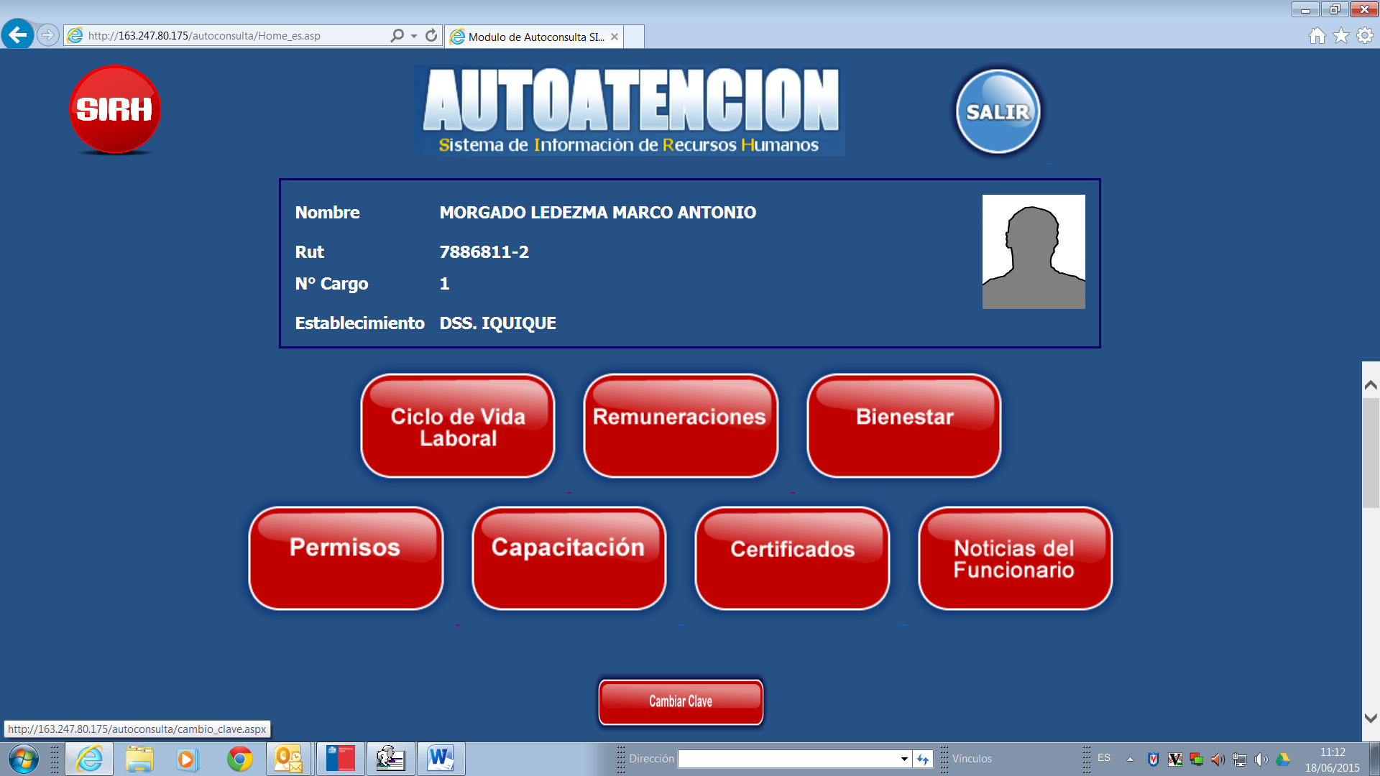

1.4 Tipos de Íconos para el mantenimiento
Los íconos rojos son de la administración de sus procesos como funcionario usuario del sistema. El ícono verde son de la administración de los procesos como funcionario firmante y administrador.

2 Ingreso como Funcionario Solicitante de un Permiso o Feriado

2.1 Íconos de acceso
Tal como señala el punto 3 de este protocolo, pinche en el ícono rojo “Permisos”. Luego pinche el “Permisos Administrativos” o “Feriados Legales” según sea su requerimiento:


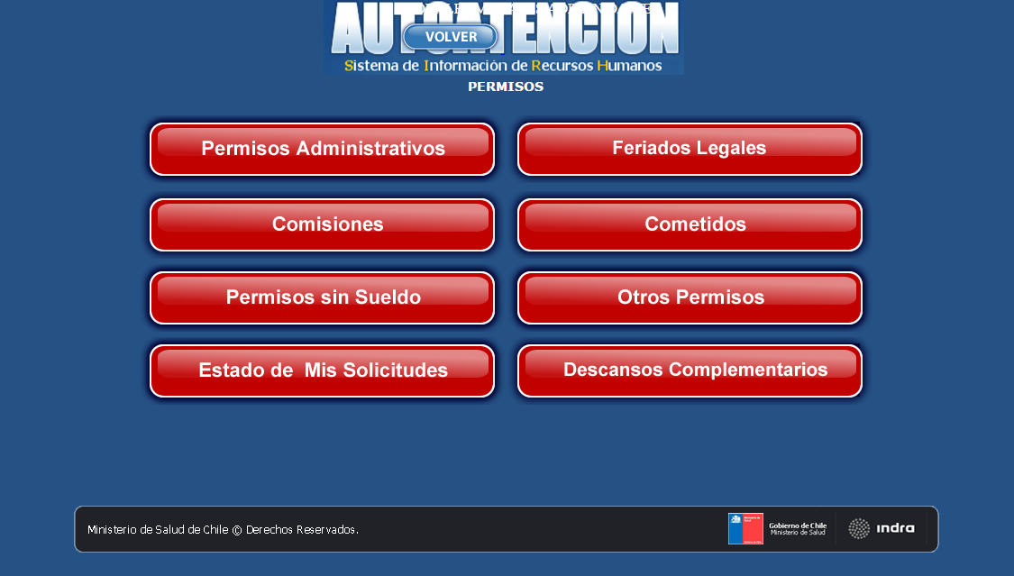

2.2 Solicitud
Se desplegará una pantalla que le indicará el estado de las solicitudes o permisos cursados. En la Parte superior del cuadro, de color verde, tendrá la información de los días disponibles para solicitar permisos. Si desea solicitar un permiso haga click en “solicitar”:
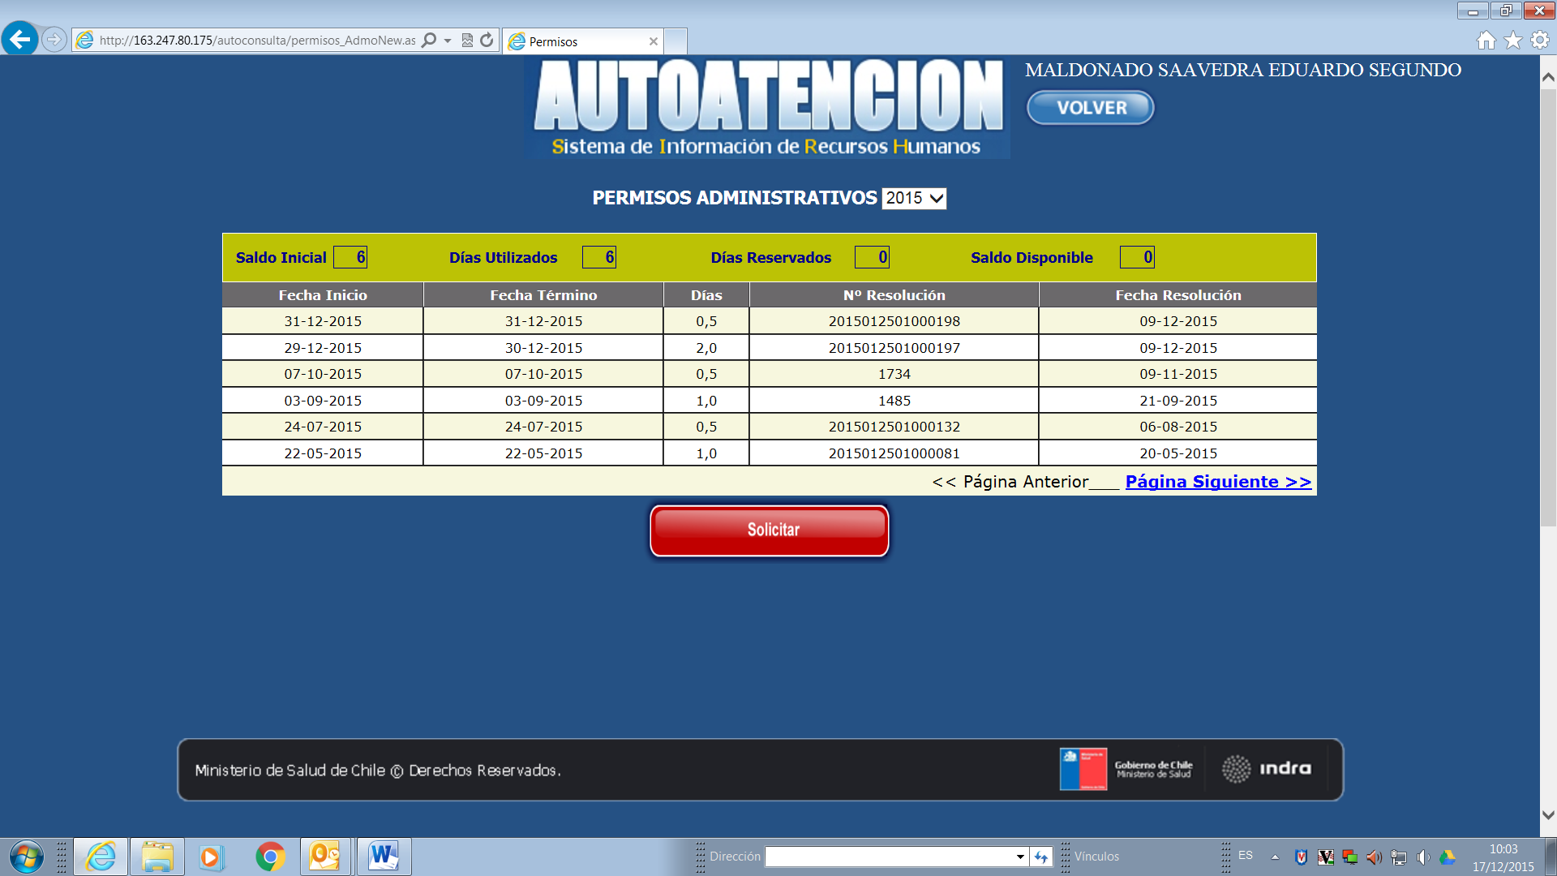

Digite la fecha de inicio y término del permiso que solicitó a su jefatura. Verifique las fechas y si está seguro “confirme fecha”:
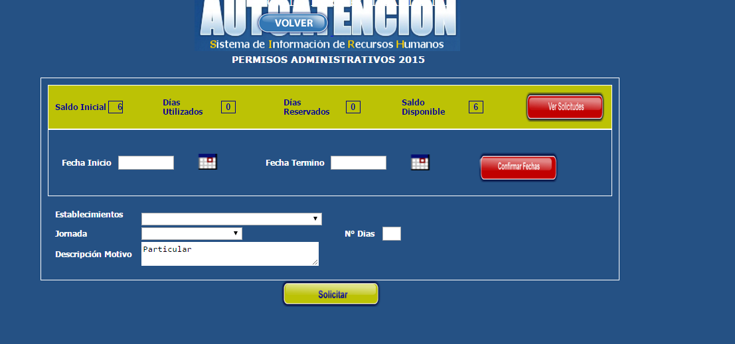

Para su facilidad, también es posible que despliegue un calendario para seleccionar las fechas:
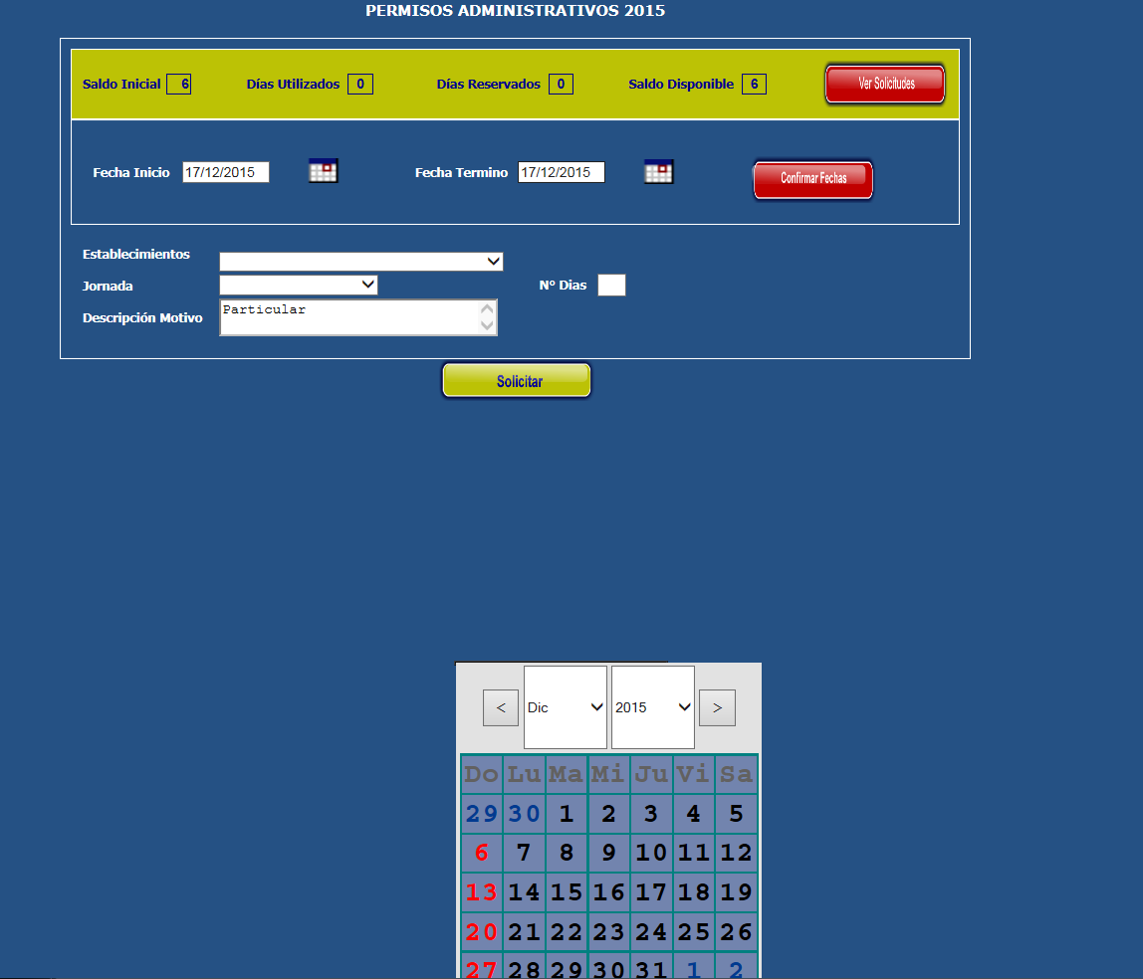

Al confirmar las fechas se completarán por defecto los datos de su establecimiento de origen. Indique si pedirá día(s) completo(s) o medio día (mañana o tarde). Si desea pedir una combinación de días completos con medio día, deberá realizar solicitudes por separado para cada tipo. Luego describa en forma sucinta los motivos que expresó a su jefatura previamente, aparece por defecto la palabra “Particular”, haga click en el ícono de teclado para que se despliegue y redacte sus motivos. Si está en su PC y dispone de un teclado, utilícelo directamente escribiendo con él. Terminada la redacción, haga click el “solicitar”:

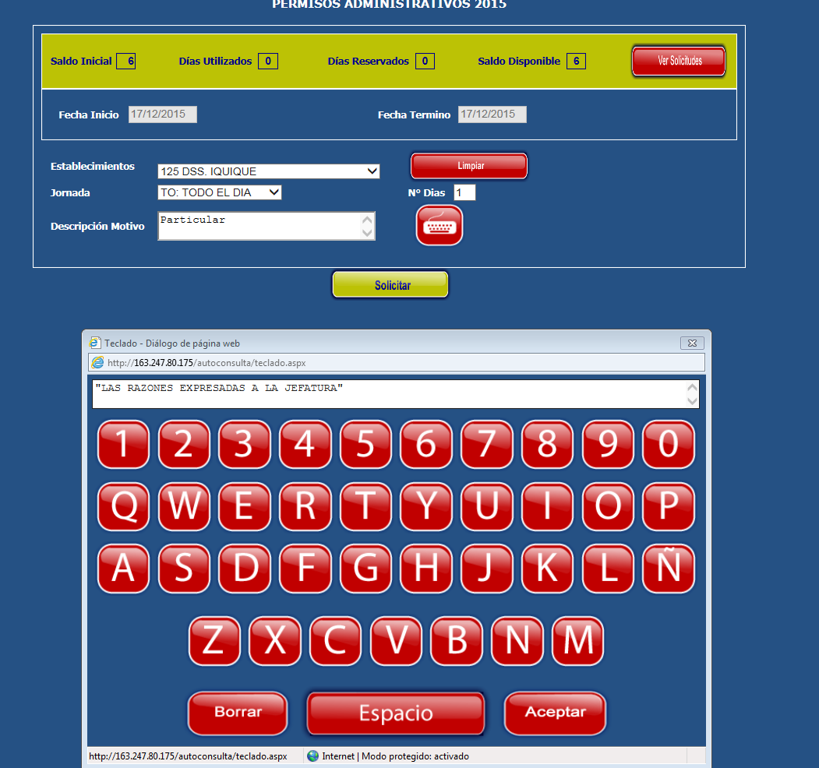

2.3 Confirmación de la solicitud, firma electrónica simple
El sistema le pedirá una confirmación de su clave de ingreso al Módulo de Auto Atención a modo de firma electrónica simple. Digítela y acepte:
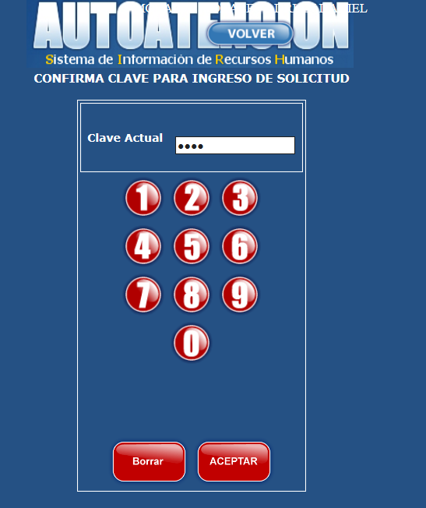

El sistema le entregará un mensaje de confirmación de la operación. Si no le entrega este mensaje, la operación no se ha efectuado, debe repetir la operación o comunicarse con los referentes antes señalados:
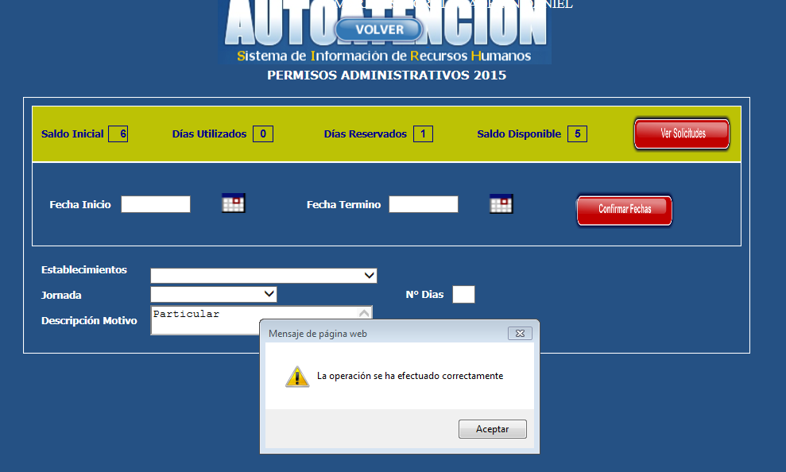

2.4 Anulación de una solicitud
Mientras la solicitud no haya sido autorizada electrónicamente por el Jefe de la Repartición, o en quien esté delegada la facultad para autorizar los Permisos, usted tiene la posibilidad de anular y/o corregir el permiso. Para ello entre a la sección “Estado de Mis Solicitudes”:

Marque la opción “ANULA” y confirme la operación:
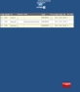

2.5 Alertas de aviso y confirmación
Correo electrónico que se genera para el solicitante como respaldo de que está cursando una solicitud:
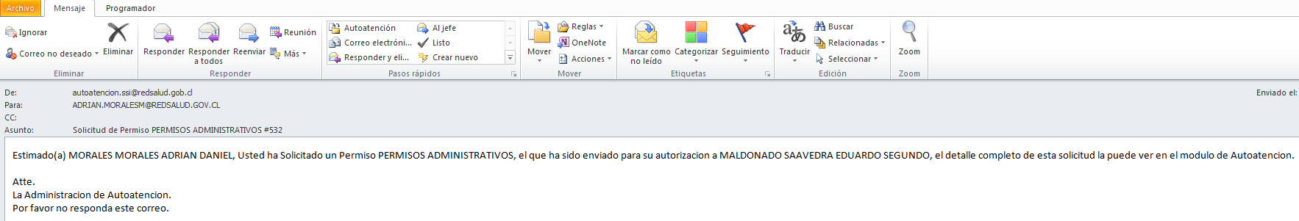

Correo electrónico que se genera para la Jefatura firmante:
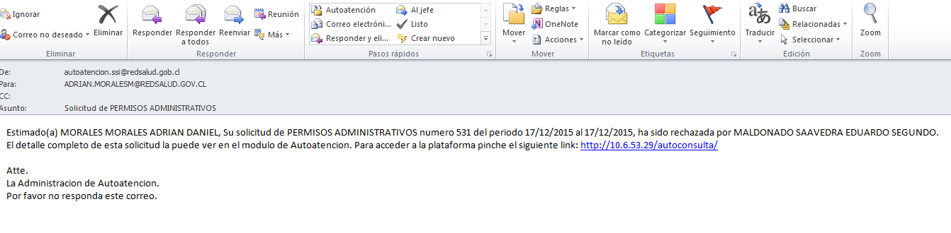
En Estado de Mis Solicitudes, cada funcionario puede realizar un seguimiento de sus solicitudes, ya sea que estén autorizadas, en proceso de firma, rechazado por la Jefatura o anulado por el funcionario:
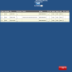

Una vez autorizado por firma electrónica simple un permiso o feriado no es posible para el funcionario o para el Departamento de Gestión de Personas reversarlo, por cuanto son traspasados al registro electrónico de la Contraloría vía web service (SIAPER). Si fuera el caso, el Servicio deberá realizar las gestiones en el SIAPER para la anulación de la resolución emitida.

3 Ingreso como Funcionario Firmante, para autorizar Permisos

3.1 Pinche en el ícono verde “Autorización de Permisos”
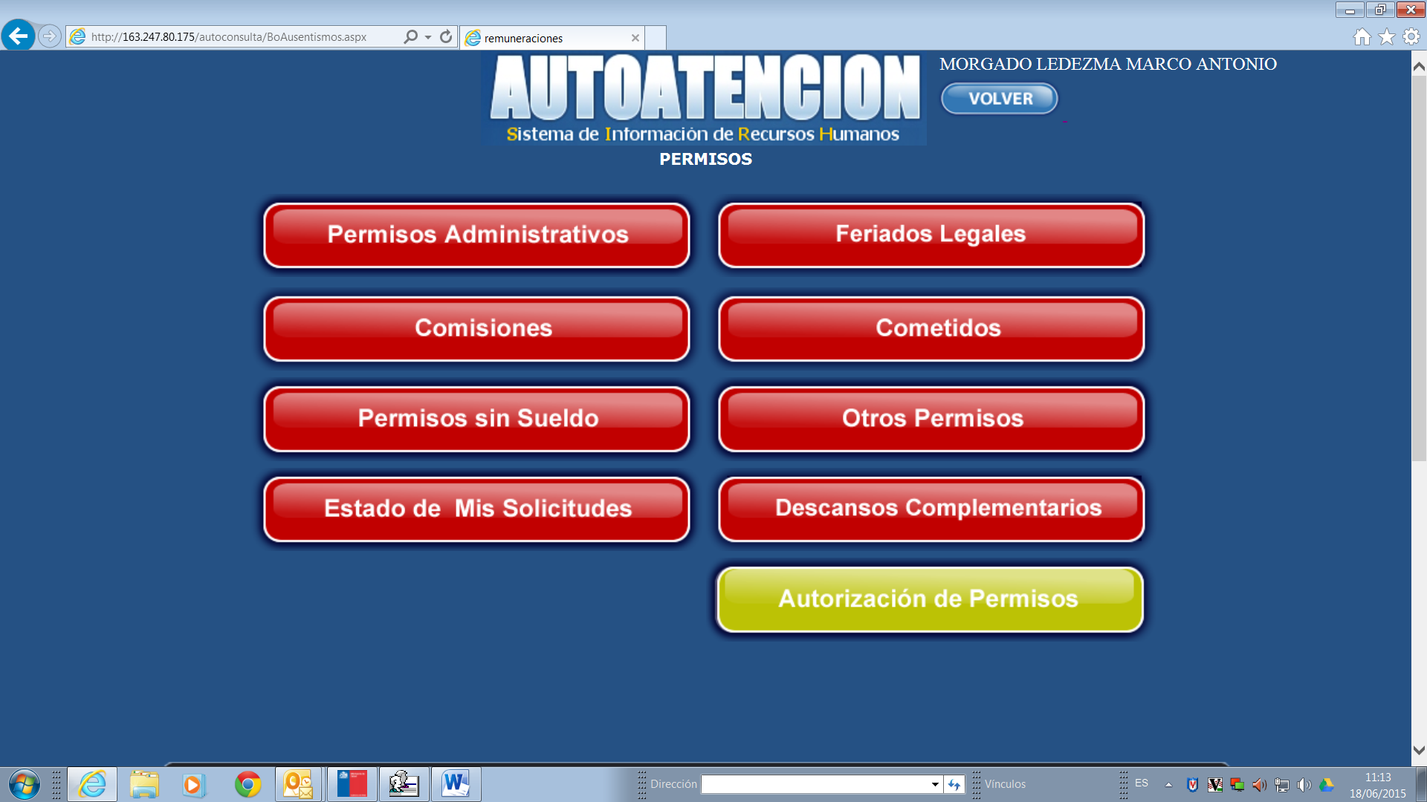

Aparecerá la pantalla donde le llegarán las solicitudes de Permisos (los que se despliegan en el menu “Tipo de Permisos”) en la forma de una tabla, como se mostrará en la siguiente imagen. Seleccione el tipo de solicitud que va a autorizar.
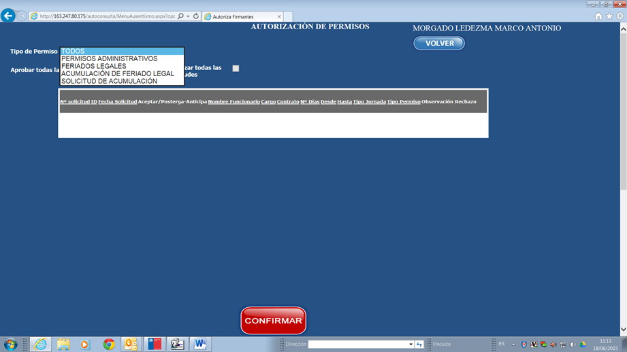
Clickee “autoriza” o “no autoriza” según sea el caso, si es este último caso señale las razones fundadas de su decisión la cual se informará al funcionario, y luego “confirme” para dar curso electrónico a la solicitud. Tiene además la posibilidad de autorizar o no autorizar todas las solicitudes de una vez.
Por seguridad, le pedirá una confirmación de su clave, la cual es la misma con la que entró a su portal de Autoconsulta inicialmente (prácticamente esta clave es su firma digital simple, por lo que mantenga respecto de ella las medidas cautelares de protección pertinentes):

4 Revisión periódica del portal

4.1 Responsabilidad del Firmante
Es necesario, y de responsabilidad del firmante, revisar periódicamente el portal de Autoatención para firmar y cursar los permisos en bandeja de entrada. El retraso de ello ocasiona serias discordancias en el Sistema de Información de Recursos Humanos, que afectan en el ausentismo del funcionario, remuneraciones y descuentos, retraso en la generación de resoluciones masivas correspondientes para envío a Contraloría vía web service SIAPER.

4.2 Mensajes electrónicos de alerta
Cómo apoyo y recordatorio, al emitirse una solicitud de permiso o feriado legal, le llegará al firmante un mensaje de aviso o alerta de solicitudes pendientes por autorizar, a su correo electrónico institucional. Sin embargo, la no llegada de este aviso por cualquier eventualidad, como fallas en servidores o servicios de comunicaciones, no libera al firmante de su responsabilidad de la revisión y firma oportuna.
Es del caso mencionar que, este procedimiento electrónico de solicitud de permisos y feriados legales en línea, no reemplaza el “acto” de solicitud que realiza previamente el subalterno a la Jefatura correspondiente, donde expone los motivos o razones que originan la solicitud.

4.3 Contactos de Ayuda y Referente en el Servicio de Salud
Para mayores informaciones al respecto de este procedimiento en línea, gestión de soluciones locales o con INDRA Servicios, programación de circuitos de firmas, será de resorte del “Coordinador SIRH” del Servicio de Salud, o quien cumpla su rol, quien además lleva un registro instantáneo de todas las solicitudes (en proceso de firma, autorizados, rechazados, etc.) y puede emitir y enviar reportes e informes a solicitud de interesados, o recordatorios, de la siguiente forma:
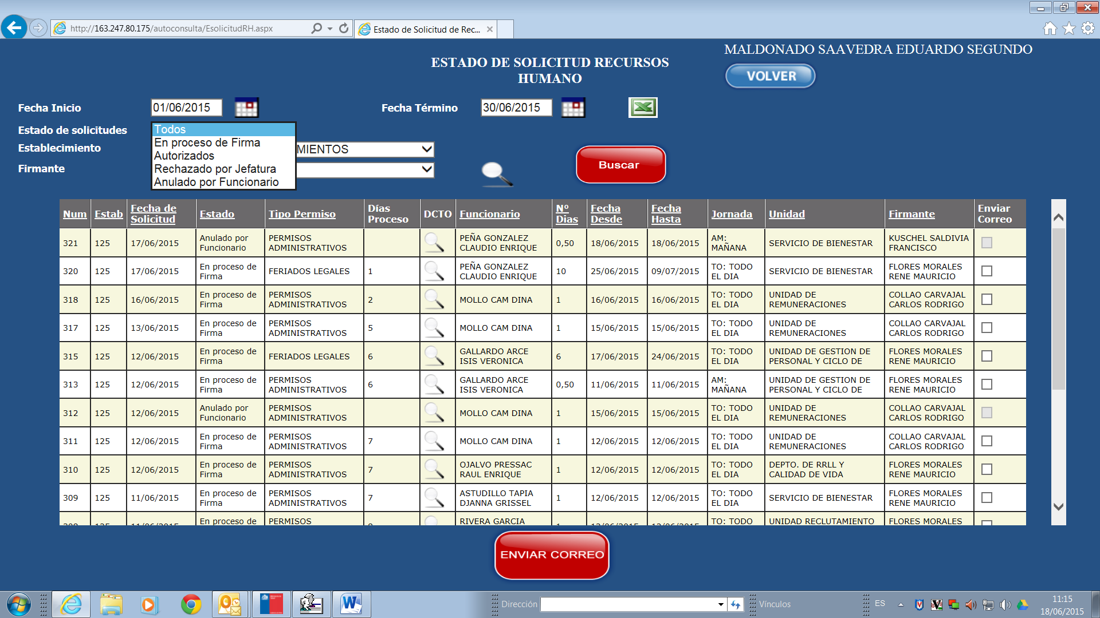
Para ayuda en procesos de gestión operativa y mantenimiento de circuito de firmas, estará a cargo de la Administrativo responsable del Departamento de Gestión de Personas del Servicio de Salud.

El “Coordinador SIRH del Servicio de Salud Iquique” (Res. Exta. N° 1457/04.11.13) es:
- RENÉ FLORES MORALES (Titular) rene.flolores@redsalud.gov.cl
- EDUARDO MALDONADO SAAVEDRA (Suplente) eduardo.maldonado@redsalud.gov.cl
El Administrativo responsable de la operatividad y mantenimiento de los circuitos de firmas es VANIA ARDILES PALACIOS vania.ardiles@redsalud.gob.cl

